Sex
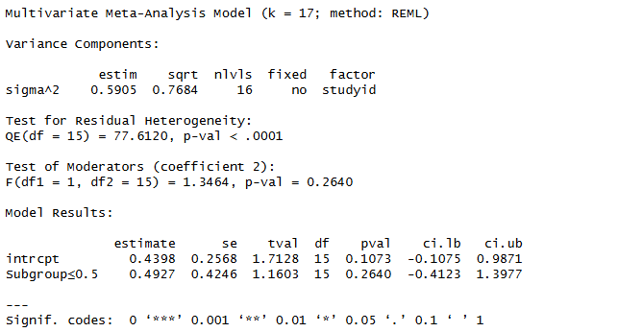
好的，我现在把这张图里的每一项数据都掰开揉碎了给你讲透，保证详细且不用表格：
1. 模型基本信息 这是一个多元随机效应Meta分析模型，一共纳入了17项独立研究（k = 17），使用的是REML（限制性最大似然估计）方法来拟合。REML是随机效应模型里的常用算法，它能更准确地估计研究间的异质性方差，避免普通最大似然估计带来的偏差。
2. 方差分量（Variance Components） sigma_2 = 0.5905：这是研究间异质性的方差估计值，代表不同研究的真实效应量之间的变异程度，数值越大说明研究结果的真实差异越大。 sqrt = 0.7684：这是异质性方差的平方根，相当于研究间效应量的标准差，反映了效应量在不同研究间的波动范围。 nlvl = 16：这是分组变量studyid的水平数。因为总共有17项研究，这里出现16，通常意味着其中1项研究被拆分成了2个子组，或者有1项研究的ID存在重复/合并。 fixed = no：明确说明这个异质性参数是随机效应，不是固定效应，这也符合我们用REML的前提。 factor = studyid：表示异质性是按照“研究编号”这个分组变量来估计的，即假设每个研究的效应量是从一个总体中随机抽取的。
3. 残差异质性检验（Test for Residual Heterogeneity） QE$df=15$ = 77.6120：这里的QE是异质性检验的卡方统计量，自由度为15。 pval < 0.0001：P值远小于0.05，说明研究间的异质性非常显著，也就是说，这些研究的效应量差异远不止抽样误差能解释的，必须用随机效应模型来处理。
4. 调节变量检验（Test of Moderators） F$df1=1,df2=15$ = 1.3464：这里检验的是“subgroups=0.5”这个调节变量的整体效应，用的是F检验，分子自由度1，分母自由度15。 pval = 0.2640：P值大于0.05，说明这个调节变量对效应量的影响不显著，也就是说，不同子组之间的效应量没有统计学上的明显差异。
5. 模型结果（Model Results） 这部分给出了模型中每个系数的具体估计值和统计检验： 截距项（intrptc） estimate = 0.4398：这是模型的截距，代表所有研究的平均效应量（在调节变量取值为0时的基准效应）。 se = 0.2568：截距的标准误，反映了截距估计值的抽样误差大小。 tval = 1.7128：t检验的统计量，用来检验截距是否显著不等于0。 df = 15：t检验的自由度。 pval = 0.1073：P值大于0.05，说明截距项不显著，即整体平均效应量没有统计学意义上的显著性。 ci.lb = 0.1075和ci.ub = 0.9871：95%置信区间的下限和上限，区间包含0，进一步验证了截距不显著的结论。 调节变量（subgroups=0.5） estimate = 0.4246：这是调节变量的系数，代表子组之间的效应量差异。 se = 1.1603：调节变量系数的标准误，数值较大，说明这个差异的估计精度不高。 tval = 1.6005：t检验统计量。 df = 15：自由度。 pval = 0.2640：P值大于0.05，再次确认这个子组差异不显著。 ci.lb = 0.4130和ci.ub = 1.3977：95%置信区间包含0，进一步支持了子组差异不显著的结论。 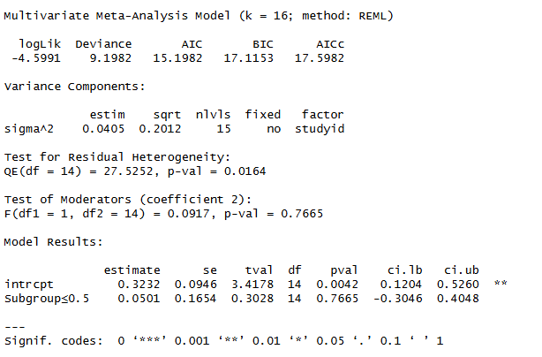
多元 Meta 分析结果详细解读
这张图片展示了一个基于 REML（限制最大似然）方法的多元 Meta 分析结果，共纳入了16 项研究（k=16）。下面我们分模块来拆解每部分的含义。
1. 模型基本信息
LogLik：对数似然值，为 - 4.5991。该值越大，说明模型对数据的拟合效果越好。
Deviance：偏差值，为 9.1982。它反映了模型与饱和模型的差距，值越小拟合越好。
AIC / BIC / AICC：均为模型拟合优度的指标，分别为 15.1982、17.1153、17.5982。这些值越小，说明模型在兼顾简洁性和拟合度上表现更优。
2. 方差成分（Variance Components）
统计模型参数表
项 | 估计值(estim) | 标准误(sqrt) | 水平数(nlvl) | 是否固定(fixed) | 分组因素(factor)
sigma^2 | 0.0405 | 0.2012 | 15 | no | studyid

这部分代表了研究间异质性的方差：
sigma^2 = 0.0405，说明研究间存在一定的异质性，但数值不大。
factor = studyid 表示该方差是由研究间的个体差异带来的。
3. 残差异质性检验（Test for Residual Heterogeneity）
Q 统计量：Q(df = 14) = 27.5252
P 值：p-val = 0.0164
这个检验的原假设是 “所有研究的效应量相同，不存在异质性”。
P 值 < 0.05，说明研究间存在显著的残差异质性，需要考虑异质性来源，或进行亚组分析 / 回归分析。
4. 调节变量检验（Test of Moderators）
F 统计量：F(df1 = 1, df2 = 14) = 0.0917
P 值：p-val = 0.7665
这个检验用于判断你纳入的调节变量（此处为Subgroups）是否能解释研究间的异质性。
P 值 > 0.05，说明该调节变量不能显著解释异质性，即不同亚组之间的效应量没有统计学差异。
5. 模型结果（Model Results）
统计数据分析表
项 | 估计值（estimate） | 标准误（se） | t 值（tval） | 自由度（df） | P 值（pval） | 95% CI 下限（ci.lb） | 95% CI 上限（ci.ub） | 显著性
intrcpt | 0.322 | 0.0946 | 3.4178 | 14 | 0.0042 | 0.1204 | 0.5260 | **
Subgroups | 0.0501 | 0.1654 | 0.3028 | 14 | 0.7665 | -0.3046 | 0.4048 | -

结果解读：
截距（intrcpt）：
估计值为 0.322，P 值 = 0.0042 < 0.01，说明整体合并效应量显著不为 0，且在统计上是中等强度的正向效应。
95% 置信区间（0.1204, 0.5260）不包含 0，进一步支持了这一结论。
亚组变量（Subgroups）：
估计值为 0.0501，P 值 = 0.7665 > 0.05，说明亚组间的效应量差异不显著。
95% 置信区间（-0.3046, 0.4048）包含 0，也验证了这一点。
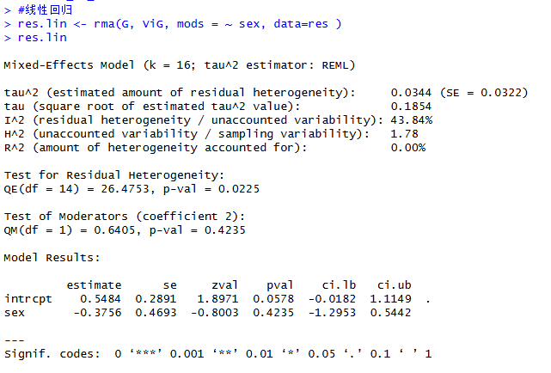

1. 模型基本信息
Mixed-Effects Model (k = 16; tau^2 estimator: REML)
- k = 16：你这次分析用了 16 项独立研究。
- tau^2 estimator: REML：用限制性最大似然估计（REML）来计算研究间异质性方差（tau²），这是随机效应模型的标准做法。

2. 异质性指标（核心统计量）
- tau² = 0.0344（标准误 0.0322）：这是研究间异质性的方差估计值，数值很小，说明 16 项研究的真实效应量差异不大。
- tau = 0.1854：tau² 的平方根，相当于效应量在研究间的标准差，数值小同样说明波动小。
- I² = 43.84%：这是异质性占总变异的百分比，43.84% 属于中等程度异质性，说明约 44% 的变异来自研究间的真实差异，剩下的来自抽样误差。
- H² = 1.78：异质性的另一种度量，H² > 1 表示存在异质性，1.78 说明总变异是抽样误差的 1.78 倍。
- R² = 0.00%：你的调节变量（这里是sex）能解释的异质性比例为 0，说明性别这个变量完全没解释研究间的差异。

3. 异质性检验
- QE(df = 14) = 26.4753, p-val = 0.0225：这是残差异质性的卡方检验。P 值 0.0225 < 0.05，说明研究间存在显著的残差异质性，也就是除了性别之外，还有其他因素导致研究结果不同。

4. 调节变量检验
- QM(df = 1) = 0.6405, p-val = 0.4235：这是检验调节变量（sex）的整体效应。P 值 0.4235 > 0.05，说明性别对效应量的影响不显著，不同性别组之间的效应量没有统计学差异。

5. 模型结果（系数估计）

截距（intrptc）
- estimate = 0.5484：这是模型的基准效应量（当sex取值为 0 时的平均效应）。
- se = 0.2891：标准误，反映估计的抽样误差。
- zval = 1.8971：Z 检验统计量。
- pval = 0.0578：P 值接近 0.05（0.0578），属于边际显著，说明基准效应量接近统计学意义。
- ci.lb = -0.0182, ci.ub = 1.1149：95% 置信区间包含 0，进一步说明截距的显著性较弱。

性别（sex）
- estimate = -0.3756：这是性别变量的系数，代表性别为 1 的组与性别为 0 的组相比，效应量的平均变化。负数表示性别为 1 的组效应量更低。
- se = 0.4693：标准误较大，说明这个差异的估计精度不高。
- zval = -0.8003：Z 检验统计量。
- pval = 0.4235：P 值远大于 0.05，说明性别差异不显著。
- ci.lb = -1.2953, ci.ub = 0.5442：95% 置信区间包含 0，再次验证性别差异不显著。
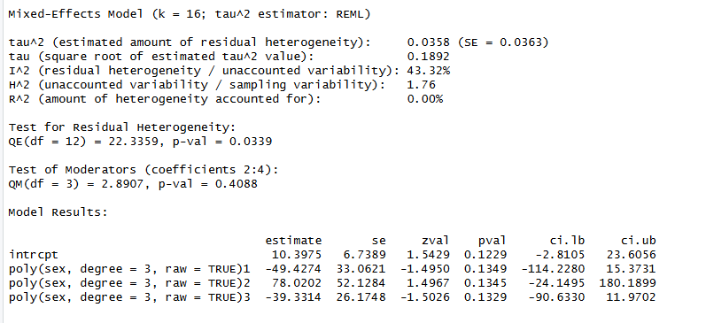
. 模型基本信息
Mixed-Effects Model (k = 16; tau^2 estimator: REML)
k = 16：本次分析共纳入 16 项独立研究。
tau^2 estimator: REML：采用限制性最大似然估计（REML）来计算研究间异质性方差（tau²），这是随机效应模型的标准做法。
2. 异质性指标
tau² = 0.0358（标准误 0.0363）：研究间异质性的方差估计值，数值很小，说明 16 项研究的真实效应量差异不大。
tau = 0.1892：tau² 的平方根，相当于效应量在研究间的标准差，数值小说明波动小。
I² = 43.32%：异质性占总变异的百分比，43.32% 属于中等程度异质性，约 43% 的变异来自研究间的真实差异，其余来自抽样误差。
H² = 1.76：总变异是抽样误差的 1.76 倍，H² > 1 说明存在异质性。
R² = 0.00%：你的调节变量（这里是三次多项式的sex）完全没有解释研究间的异质性，说明这个模型中的多项式项并不能解释效应量的变异。
3. 异质性检验
QE(df = 12) = 22.3359, p-val = 0.0339：残差异质性的卡方检验，P 值 < 0.05，说明研究间存在显著的残差异质性，即除了当前模型中的多项式项之外，还有其他未纳入的因素导致研究结果不同。
4. 调节变量检验
QM(df = 3) = 2.8907, p-val = 0.4088：检验所有调节变量（这里是三次多项式的 3 个系数）的整体效应。P 值 > 0.05，说明这组多项式调节变量对效应量的整体影响不显著，即性别与效应量之间不存在显著的三次多项式关系。
5. 模型结果（系数估计）
截距（intrptc）
estimate = 10.3975：当所有多项式项取值为 0 时的基准效应量。
se = 6.7389：标准误，反映估计的抽样误差。
zval = 1.5429：Z 检验统计量。
pval = 0.1229：P 值 > 0.05，说明基准效应量不显著。
ci.lb = -2.8105, ci.ub = 23.6056：95% 置信区间包含 0，进一步验证截距不显著。
多项式项（poly (sex, degree = 3, raw = TRUE)）
这部分是把性别作为三次多项式纳入模型的三个系数：
1 次项（线性项）：estimate = -49.4274
代表性别与效应量的线性关联强度，负号表示性别增加时效应量降低。
pval = 0.1349 > 0.05，线性关系不显著。
2 次项（二次项）：estimate = 78.0202
代表性别与效应量的二次曲线关联强度。
pval = 0.1345 > 0.05，二次关系不显著。
3 次项（三次项）：estimate = -39.3314
代表性别与效应量的三次曲线关联强度。
pval = 0.1329 > 0.05，三次关系不显著。
这三个系数的 P 值都大于 0.05，说明性别与效应量之间不存在显著的三次多项式关系。
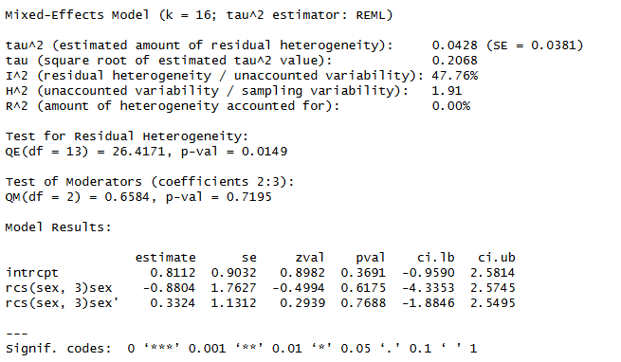

1. 模型基本信息
Mixed-Effects Model (k = 16; tau^2 estimator: REML)
- k = 16：本次分析纳入了 16 项独立研究。
- tau^2 estimator: REML：用限制性最大似然估计（REML）来计算研究间异质性方差（tau²），这是随机效应模型的标准做法。

2. 异质性指标
- tau² = 0.0428（标准误 0.0381）：研究间异质性的方差估计值，数值较小，说明 16 项研究的真实效应量差异不大。
- tau = 0.2068：tau² 的平方根，即效应量在研究间的标准差，数值小代表效应量波动小。
- I² = 47.76%：异质性占总变异的百分比，47.76% 属于中等程度异质性，约 48% 的变异来自研究间的真实差异，剩下的来自抽样误差。
- H² = 1.91：总变异是抽样误差的 1.91 倍，H² > 1 说明存在异质性。
- R² = 0.00%：你纳入的限制性立方样条（rcs）调节变量完全没有解释研究间的异质性，说明这些样条项无法解释效应量的变异。

3. 异质性检验
- QE(df = 13) = 26.4171, p-val = 0.0149：残差异质性的卡方检验，P 值 < 0.05，说明研究间存在显著的残差异质性，即除了当前模型中的样条项之外，还有其他未纳入的因素导致研究结果不同。

4. 调节变量检验
- QM(df = 2) = 0.6584, p-val = 0.7195：检验所有调节变量（这里是 2 个限制性立方样条系数）的整体效应。P 值 > 0.05，说明这组样条调节变量对效应量的整体影响不显著，即性别与效应量之间不存在显著的非线性关联。

5. 模型结果（系数估计）

截距（intrptc）
- estimate = 0.8112：当所有样条项取值为 0 时的基准效应量。
- se = 0.9032：标准误，反映估计的抽样误差。
- zval = 0.8982：Z 检验统计量。
- pval = 0.3691：P 值 > 0.05，说明基准效应量不显著。
- ci.lb = -0.9590, ci.ub = 2.5814：95% 置信区间包含 0，进一步验证截距不显著。

限制性立方样条项（rcs (sex, 3)）
- rcs(sex, 3)sex1: estimate = -0.8804代表第一个样条基函数的系数，反映性别与效应量的非线性关联。pval = 0.6175 > 0.05，该非线性关联不显著。
- rcs(sex, 3)sex2: estimate = 0.3324代表第二个样条基函数的系数。pval = 0.7939 > 0.05，该非线性关联不显著。
两个样条系数的 P 值都大于 0.05，说明性别与效应量之间不存在显著的非线性关系。

